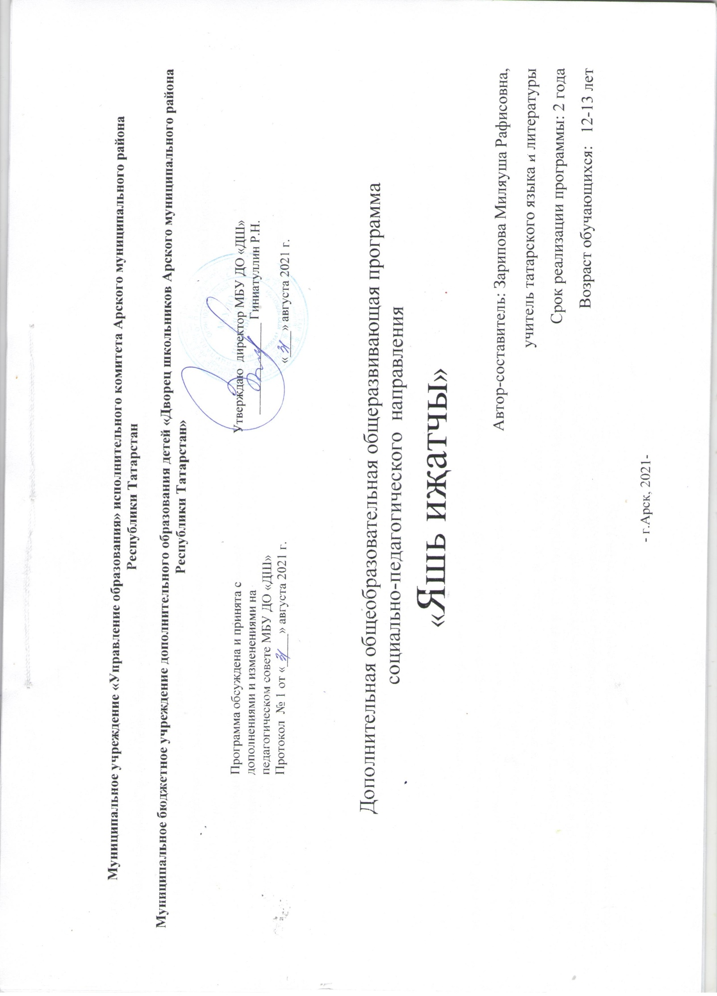

Аңлатма язуы
«Яшь иҗатчылар” өстәмә белем бирү программасы түбәндәге норматив документларга нигезләнеп төзелде:
1. Федеральный закон от 29.12.2012 №273-ФЗ «Об образовании в Российской Федерации» - статья 2 пункты 9, 10, 14; статья 10, пункт 7; статья 12 пункты 1, 2, 4; статья 23 пункты 3, 4; статья 28 пункт 2; статья 48 пункт 1; 75 пункты 1-5; 76
2. Концепция развития дополнительного образования детей (утверждена распоряжением Правительства Российской Федерации от 04.09.2014 №1726-р)
3. План мероприятий на 2015-2020 годы по реализации Концепции развития дополнительного образования детей (утверждён распоряжением Правительства Российской Федерации от 24.04.2015 №729-р)
4. Порядок организации и осуществления образовательной деятельности по дополнительным общеобразовательным программам (утверждён Приказом Министерства просвещения Российской Федерации от 09.11.2018 №196)
5. СанПин 2.4.4.3.3172-14 «Санитарно-эпидемиологические требования к устройству, содержанию и организации режима работы образовательных организаций дополнительного образования детей»
(утверждены постановлением Главного санитарного врача Российской Федерации от 04.07.2014 №41)
6. «Об утверждении Общих требований к определению нормативных затрат на оказание государственных (муниципальных) услуг в сфере образования, науки и молодёжной политики, применяемых при расчёте объёма субсидии на финансовое обеспечение выполнения государственного (муниципального) задания на оказание государственных (муниципальных) услуг (выполнения работ) государственным (муниципальным) учреждением» (утверждены пунктом 4.1 приказа Министерства образования и науки Российской Федерации от 22.09.2015 №1040)
7. «О примерных требованиях к программам дополнительного образования детей» (Приложение к письму департамента молодёжной политики, воспитания и социальной поддержки детей МО и Н РФ от 11.12.2006 №06-1844)
8. Письмо Министерства образования и науки Российской Федерации от 14.12.2015 № 09-3564 «О внеурочной деятельности и реализации дополнительных общеобразовательных программ»
9. «Экспертиза программ дополнительного образования детей, внеурочной деятельности и элективных курсов» (приложение к журналу «Внешкольник» - Бюллетень «Региональный опыт развития воспитания и дополнительного образования детей и молодёжи» № 4, 2014 г.)
10. «Методические рекомендации по проектированию дополнительных общеразвивающих программ (включая разноуровневые программы)» (направлены письмом Департамента государственной политики в сфере воспитания детей и молодёжи Министерства образования и науки Российской Федерации от 18.11.2015 № 09-3242)
11. Приказ МОиН РТ № 1465/14 от 20 марта 2014 г. «Об утверждении Модельного стандарта качества муниципальной услуги по организации предоставления дополнительного образования детей в многопрофильных организациях дополнительного образования в новой реакции»
12. Приказ МОиН РТ № 2529/14 от 6 мая 2014 г. «Об утверждении Модельного стандарта качества муниципальной услуги по организации предоставления дополнительного образования детей в общеобразовательных организациях»
13. Положение об общеобразовательных общеразвивающих программах МБУ ДО «Дворец школьников» от 29.08.2016г.

“Яшь иҗатчы” иҗат түгәрәге укучыларны халкыбызның рухи-әхлакый кануннары белән таныштырырга, аларда югары сөйләм культурасы формалаштырырга, иҗади сәләтне үстерергә, мөстәкыйль уйларга һәм эшләргә омтылышын канәгатьләндерү юнәлешендә эш алып бара. Түгәрәктә танып-белү эшчәнлеге аралашу формасында оештырыла. Укучылар түгәрәктә газета-журналлар басу технологиясе, газета әсәрләре иҗат итү баскычлары (тема табу, фактлар туплау, әңгәмә үткәрү, текст төзү, ритм, рифма һ.б.) журналистика жанрлары турында мәгълүмат алалар. Үзләре газета-журналлар өчен шигырьләр, хикәяләр, мәкаләләр иҗат итәләр, үзләре язган шигырьләрне сәнгатьле итеп сөйләргә өйрәнәләр. “Шәкерт” исемле мәктәп гәзитен чыгаралар . "Яшь иҗатчы” иҗат түгәрәгенең эшчәнлеген шул газета битләрендә яктыртып баралар.
Түгәрәкнең эше утырышлар дип аталса да, ул структур яктан традицион формадагы дәресләргә охшаган: оештыру, актуальләштерү, яңа материалны аңлату, ныгыту, йомгаклау. Дәресләрдә ныгытуга, ягъни гамәли эшкә, күнекмәләр бирүгә вакытның күпчелек өлеше сарыф ителә, кайбер утырышлар тулысы белән практик эшкә багышлана.
Түгәрәк лекция, практикум, иҗат ителгән әсәрләрне тәкъдим итү, проект эше яклау, очрашу-әңгәмә, экскурсия, кичә һәм башка формаларда да үткәрелә. Программа атнасына4 дәрес исәбеннән төзелде. Түгәрәктә 5-6 нчы сыйныф укучылары шөгыльләнә.
Укытучы алдына куелган бурыч түгәрәк утырышларын мөмкин кадәр мавыктыргыч, җанлы , кызыклы итеп, төрле алымнар кулланып үткәрүдән гыйбәрәт.
Халык авыз иҗаты материалларыннан: әкият, табышмак, мәкаль-әйтемнәрдән файдалану бер үк вакытта ике бурычны үтәүгә хезмәт итә: беренчедән, алар укучыларга татар әдәбиятыннан, фольклорыннан белешмә бирә; икенчедән, иҗади эштә файдалану өчен материал булып тора.
Укучылар белән эшләү барышында аларның шәхси үзенчәлекләрен истә тоту бик әһәмиятле. Мәсәлән, һәр укучыга да шигырь язу сәләте бирелмәскә мөмкин. Кемдер үзен әкият иҗат итүдә, мәкалә язуда сынап карый ала. Кемдер вакытлы матбугатта басылган материалларны туплап, эшкәртеп, мәктәп газетасы өчен әзерләргә мөмкин. Шунлыктан, түгәрәк җитәкчесе алдында укучыларның иҗади сәләтләрен ачу һәм үстерү буенча җитди бурыч тора.
Тәкъдим ителә торган программа, Татарстан җирендә яшәп, татар халкының тормыш-көнкүрешен күреп үсүче балаларга татар халкының бай әдәбияты үрнәкләре аша татар теленең бөеклегенә инандыру, телне өйрәнү мохитен тудыру, татар телендә аралашырга, сөйләшергә ,иҗат итәргә өйрәтүнең сыйфатын яхшырту максатларын күздә тотып төзелде. Программа 1 елга атнага 4 сәгать исәбеннән төзелде.
“Сабыйга”, “Салават күпере” журналлары, “Мәгариф” журналларындагы материаллардан файдалану да отышлы дип саныйм. Җырлар шулай ук түгәрәкне төрләндереп җибәрә, балалар татарча җырларга, сыйныфтан тыш чараларда катнашырга бик теләп ризалашалар. Бу бәйрәмнәрдә алар үзләренең матур итеп җырлый, бии, сәнгатьле итеп сөйли белү осталыгына ия булуларын күрсәтәләр. Журналистлар булып, төрле темаларга интервьюлар алу да ошый аларга.
Нәтиҗәдә, балалар татар телен яратып, түгәрәккә теләп йөриләр. Район күләмендә уздырылган чараларда да актив катнашалар.

Программаның максаты: "Шәхес формалаштыруга юнәлтелгән технология аша укучыларда әдәбиятка-сәнгатькә мәхәббәт тәрбияләп, иҗади үсешләрен булдыру".
Программаның бурычлары:
- Укучыларны түгәрәк эшенә җәлеп итү, әдәби иҗат белән кызыксыну уяту.
- Сәнгать әсәрләренә мәхәббәт уяту.
- Укучыларның иҗади талантларын күрә, уңышларга дәрт уята алуга ирешү.
- Сәнгатьле һәм бәйләнешле сөйләм күнекмәләрен үстерү.
- Балаларның буш вакытларын файдалы һәм нәтиҗәле оештыру.
- Балаларның эстетик зәвыкларын үстерү.
- Укучыларда туган телебезгә карата ихтирам хисләрен арттыру.

Коллектив турында кыскача белешмә.
- группаның составы: даими
- балаларны туплауның үзенчәлекләре: ирекле
- занятие төре: группа белән
- укыту вакыты: 1ел
- укучыларның саны: 15
- укучыларның яше: 11-13 яшь
- атналык сәгатьләр саны: 4сәгать
- ел буена 145 сәгать
- занятиеләрне үткәрү урыны: татар теле кабинеты

Укучылар эпитет, гипербола, литота, метафора, метанимия, сынландыру кебек сурәтләү чаралары турында хәбәрдәр булырга, аларны таный белергә, үз иҗатларында куллана белергә тиешләр. Бу сурәтләү чаралары белән таныштырганда райондаш язучы һәм шагыйрьләрнең әсәрләреннән файдалану аеруча отышлы. Милли-төбәк компонентларыннан урынлы файдалану балаларда якташлары белән горурлану хисләре уята, патриотик тәрбия бирә.
Укучыларны мәкалә төрләреннән түбәндәгеләр белән таныштыру планлаштырыла:
мәкалә-информация
мәкалә- бәяләмә
мәкалә- рәхмәт
мәкалә- сорау
мәкалә- үтенеч
Вакытлы матбугаттан һәр төргә дә мәкаләләргә күзәту ясалырга, аны язу үзенчәлекләре билгеләнергә тиеш. Практик дәресләрдә укучылар бу төрләрнең һәрберсенә мәкалә иҗат итәләр. Уңышлылары мәктәп газетасында урын ала.
“Яшь иҗатчы” программасы эчтәлеге
- Оештыру эшләре. (2 сәг.) (Укучыларны түгәрәккә туплау, максат һәм бурычлар, планнар белән таныштыру, инструктажлар үткәрү, үткән уку елында эшләгән эшләргә нәтиҗә ясау)
- Газета-журнал укый беләбезме? (38 сәг.) Газета ничек ясала? Редколлегия составы, аларның вазифасы һәм эшчәнлеге. Хәбәрчегә хас сыйфатлар. Креативлык, культуралылык, хәбәрдарлык, зәвык һ.б. Минем яраткан газетам: яшьләрне кызыксындыручы рубрикалар, аларда күтәрелгән темалар, мәсьәләләр. “Арча хәбәрләре” газетасына экскурсия. Элек чыккан саннары белән танышу. Газета алдаганны яратмый. Чынбарлыкны ачу, укучыга аны җиткерүдә журналист осталыгы. Газеталарга күзәтүләр. Газета-журналлардагы фоторәсемнәр. Рәсем ясау, рәсемгә исем куярга өйрәтү
- Журналистикада жанр төрләре. (56 сәг.) Хәбәри жанрлар: репортаж, интервью, хроника, очерк, памфлет, фельетон белән танышу. Хәбәр язарга өйрәнәбез. Мәктәптә булган вакыйга яки факт турында язу. Репортаж-күзәтче жанр. Очрашулар, бәйрәмнәрдән репортажлар язу. Интервью – иҗади гапләшү. Хисап (отчет) –сөйләшүгә корылган вакыйга турында сөйли.
- Корреспонденция- җәмәгатьчелек иътибарын проблемага юнәлтә.
- Мәкалә һәм аның төрләре: үтенеч, сорау, информация, бәяләмә, рәхмәт
- Шигырь язарга өйрәнәбез. ( 39сәг.) Шигырьдә ритм һәм рифма саклау кагыйдәләре. Күренекле шагыйрьләрнең шигырьләрен уку, шигырь төзелешен тикшерү. Уеннар "Башын башлыйм, син тәмамла”. “Җомга көн кич белән” утырышында шагыйрьләр белән очрашу. Газета-журналларда басылган шигырьләргә күзәтү ясау. Төрле темаларга шигырьләр иҗат итү, аларны утырышларда уку, анализлау, әдәби тәнкыйть ясау. “Шәкерт” газетасын чыгару
- Риторика-чыгыш ясарга һәм аралашырга өйрәтүче фән (8 сәг.) Сәнгатьле сөйли белү осталыгы. Үзебез иҗат иткән шигырьләрне сәнгатьле уку. Иҗат түгәрәгенең ачык утырышларында,гимнаазиядә уздырылган башка чараларда чыгыш ясау
- Еллык эшләргә нәтиҗә ясау. (2 сәг.) Уку елы ахырында иҗат түгәрәгенең ачык утырышын уздыру.
Атнасына 4 сәгать,
Барысы – 144 сәгать.

Программа белем бирү программасын гамәлгә ашыруның челтәр формасы принцибы буенча төзелгән. Белем бирү процессында яклар булып тора:
1. - "Яңа Кенәр урта гомуми белем бирү мәктәбе» муниципаль бюджет мәгариф учреждениесе-укучылар өчен килешенгән белем бирү программасын бергәләп тормышка ашыру, матди-техник база бирү, укучылар төркемнәрен комплектлау.
2. - Арча муниципаль районының " Укучылар сарае» муниципаль белем бирү учреждениесе-укучылар өчен, матди-техник базаны тормышка ашыру, бирү, укучылар төркемнәрен комплектлау, программаларны бергәләп тормышка ашыру.

